桂林十八中15-16学年度15级高一上学期段考试卷
物 理
注意：①本试卷考试时间90分钟,满分100分；
②请将所有答案填涂或填写在答题卡相应的位置上，直接在试卷上作答不得分。
第Ⅰ卷﹙选择题，共48分﹚
一、单项选择题（共8题，每小题4分；满分32分，每小题给出的四个选项中，只有一项满足题设要求.请将符合题设要求的答案选出来，选择正确的得4分，不选或选错的得0分.）请将答案填写在“答题卡”上.
1、火车在宽阔的平原上向前行驶，坐在车上的旅客看到两边的树木和庄稼都向车后面退去，旅客所选参考系应该是（ ）
A．两边的树木 B．铁轨 C．平原 D．火车
2、下列各组物理量中，都是矢量的是( )
A．位移、时间、加速度 B．速度、加速度、质量
C．速度、加速度、力 D．路程、时间、位移
3、下列说法正确的是（ ）
A．研究地球绕太阳的公转时可以把地球看成质点
B．物体沿某一方向做直线运动，通过的路程就是位移
C．子弹出枪口时的速度是800m/s ，此速度指的是平均速度
D．火车在福州站停车15分钟指的是时刻
4、一辆公共汽车刚起步一小段时间后，发现一乘客未上车，司机立即采取制动措施．若此过程中汽车的运动在一条直线上，其速度-时间图象如图所示．那么，对于0~2t和2t~3t两段时间内加速度的关系和平均速度关系，正确的是（ ）
v
t
t
3t
O
2t
A．加速度大小之比为2：1 B．加速度大小之比为1：1
C．平均速度大小之比为2：1 D．平均速度大小之比为1：1
5、短跑运动员在100m竞赛中，测得75m处时速度为9m/s，10s末到达终点时速度为10.2m/s，
则运动员在全程的平均速度为：
A．9 m/s B．9.6 m/s C．10 m/s D．10.2 m/s
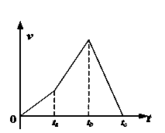
6、一枚火箭由地面竖直向上发射，其速度-时间图象如图所示，由图象可知（ ）
t_{a} t_{b} t_{c}

A．在0 ~ t_{b} 段火箭是上升的，在t_{b} ~ t_{c}段火箭是下落的

B．0 ~ t_{a}段火箭的加速度小于t_{a} ~ t_{b} 段火箭的加速度
C．t_{b}时刻火箭离地面最远
D．t_{c}时刻火箭回到地面

7、下列说法正确的是（ ）
A．书放在水平桌面上受到的支持力，是由于书发生了微小形变而产生的
B．地球上的物体只有静止时才受重力
C．静止的物体不可能受到滑动摩擦力
D．形状规则且质量分布均匀的物体，其重心在物体的几何中心
8、有三个大小分别为5N、6N和8N的共点力，它们的合力最大值和最小值分别为（ ）
A．9N和0N B．9N和3N C．19N和0N D．19N和3N

二、多选题（本题共4小题，每小题4分，共16分.每小题给出的四个选项中，至少有两项满足题设要求.请将符合题设要求的答案选出来，选择全部正确的得4分，选不全的得2分，.不选或有选错的得0分.）请将答案填写在“答题卡”上.
9、下列说法正确的是（ ）
A．加速度越大，速度变化越大
B．速度很大的物体，其加速度可能为零
C．速度变化越来越快，加速度越来越小
D．物体做加速运动时，其加速度可能越来越小

10、如图所示，重力G=20N的物体，在动摩擦因数为0.2的水平面上向左运动，同时受到大小为5N，方向向右的水平力F的作用，则（ ）
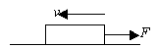
A．物体所受摩擦力大小是4N，方向水平向右
B．物体所受摩擦力大小是5N，方向水平向左
C．在运动过程中，若撤去F时，摩擦力仍不变
D．在运动过程中，若撤去F时，则摩擦力变为0 N

11、关于自由落体运动，下列说法中正确的是（ ）
A．初速度为零的竖直向下的运动都是自由落体运动
B．只在重力作用下的竖直向下的运动是自由落体运动
C．自由落体运动在任意相等的时间内速度变化量相等
D．自由落体运动是初速度为零、加速度为g的匀加速直线运动

12、摩托车以速度v₁沿直线运动,突然驾驶员发现正前方s处,有一辆汽车正以v₂(v₂＜v₁)的速度开始减速，加速度大小为a₂.为了避免发生碰撞，摩托车也同时减速，其加速度的最小值可能为（ ）
A． B． C． D．

第II卷﹙非选择题，共52分﹚
三、填空题（本题共2小题，共18分.请将符合题设要求的答案填在题设的横线上）
13、（12分）如图是“测定匀变速直线运动加速度”实验中得到的一条纸带，从A点开始每5个点取一个计数点(打点计时器的电源频率是50Hz)，依照打点的先后依次编为A、B、C、D、E。测得各计数点到A的距离分别为：AB=1.60cm ，AC=3.40cm，AD=5.40cm ， AE=7.60cm。则，从打A点打到E点共历时 s，从打A到打E纸带的平均速度是 m/s，打B点的瞬时速度为________m/s，纸带运动的加速度大小为 m/s²。（均保留两位有效数字）
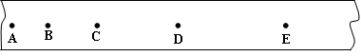

14、（6分）在做“探究弹力和弹簧伸长量的关系”的实验中，弹簧竖直悬挂，先测出不挂钩码时弹簧的自然长度，再逐个挂钩码，所用的每个钩码质量为50g，每次都测出相应的弹簧总长度，
将数据填在下表中(弹力始终未超过弹性限度，g取10N/kg )
砝码质量m (g) | 0 | 50 | 100 | 150 | 200 | 250
弹簧总长l (cm) | 11.80 | 12.80 | 14.00 | 15.10 | 16.20 | 17.40
弹簧的伸长量x（cm） | 0 | 1.00 | 2.20 | 3.30 | 4.40 | 5.60

（1）根据实验数据在答题卡坐标纸上作出弹簧弹力大小F与伸长量x的关系图象。
（2）根据图象可知弹簧的劲度系数k = N/m。（保留三位有效数字）
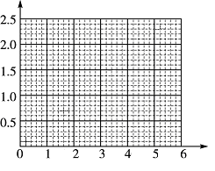
x/cm
F/N

四、计算题：（15题9分、16题12分、17题13分，共34分。）要求解答时写出必要的文字说明、方程式和重要演算步骤，只写出最后答案的不能得分，有数值计算的题答案中必须明确写出数值和单位；解题过程书写在答题卷上。
15、（9分）一辆汽车刹车后做匀减速直线运动，初速度为20m/s ，加速度大小为2m/s²。
试求该汽车：
⑴ 刹车后第4s末的速度?
⑵ 刹车后14s末的速度?
⑶ 从刹车到停止汽车发生的位移?

16、（12分）一个物体从某个高度做自由落体运动，它在最初0.5s内的位移恰好等于它最后1s内位移的1/8。（g取10m/s²）求：
（1）最初0.5s内下落的距离；
（2）最后1s的平均速度大小；
（3）物体在空中运动的时间。

17、（13分）一客运列车匀速行驶，其车轮在铁轨间的接缝处会产生周期性撞击。坐在该客车中的某旅客测得从第1次到第11次撞击声之间的时间间隔为10.0s。在相邻的平行车道上有一列货车，当该旅客经过货车车尾时，货车恰好从静止开始以恒定加速度沿客车行进方向运动。该旅客在此后的40.0s内，看到恰好有30节货车车厢被他连续超过。已知每根铁轨的长度为25.0m，每节货车车厢的长度为25.0m，货车车厢间距忽略不计。求：
(1) 客车运行速度的大小；
(2) 货车运行加速度的大小。
(3) 若旅客恰好不能超过货车车头，则货车有多少节车厢？

1 | 2 | 3 | 4 | 5 | 6 | 7 | 8 | 9 | 10 | 11 | 12
D | C | A | D | C | B | D | C | BD | AC | CD | ABD[
桂林十八中15级高一上学期段考 物理 参考答案

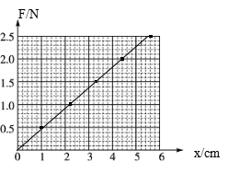
13、 0.40 0.19 0.17 0.20

14、（1）如右图 （2）45.5（45.2-45.8）

15、（9分）
解：
（1）、由速度时间的关系有：v_{t}-v₀=at------（2分）
得：vt= v₀+at=12m/s-----------(1分)
（2）、设汽车停止需时t₀，有：
v₀=a t₀----------(1分)
得t₀=10s (1分)
t=14s> t_{0 ，}故车已经停止，则其速度v=0m/s-------(1分)
（3）根据公式v_{t}²－v₀²=2ax (2分)
代入数据得：x=100m --------------(1分)
16、（12分）
解：（1）最初0.5s内下落的距离
（2分）
（2分）
（2）最后1s位移 （2分）
最后1s的平均速度 （2分）
（3）设物体在空中运动的时间为t，得
（2分）
（2分）]
17、（13分）
解：
(1)设连续两次撞击铁轨的时间间隔为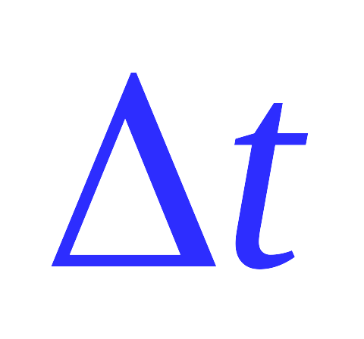，每根铁轨的长度为l，则客车速度为
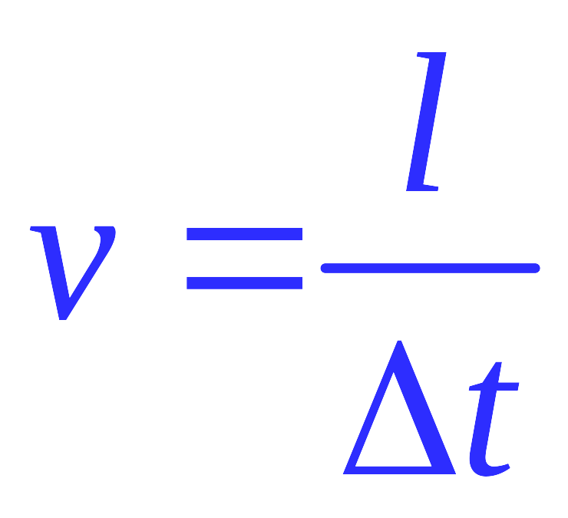 2分
其中l = 25.0m，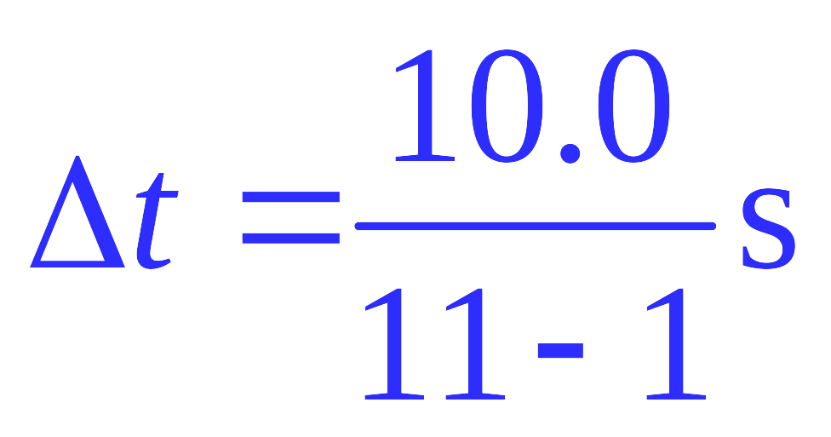，得
v = 25m/s 2分

(2) 设从货车开始运动后t=20.0s内客车行驶了s₁米，货车行驶了s₂米，货车的加速度为a，30节货车车厢的总长度为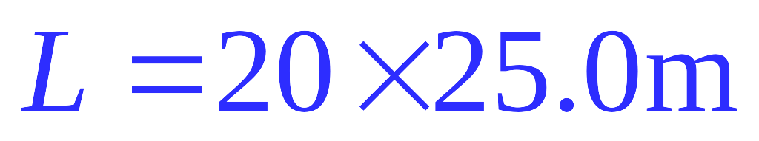。由运动学公式有
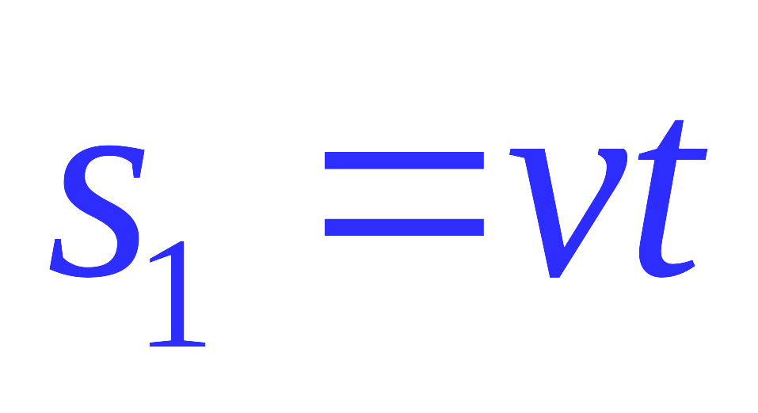 （ 1分）
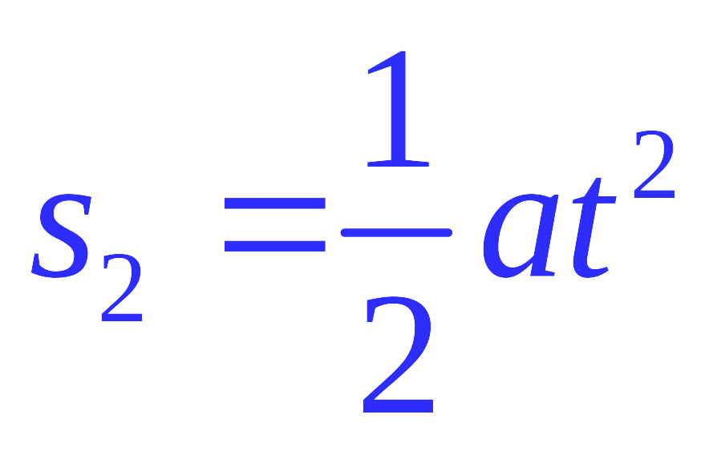 （ 1分）
由题给条件有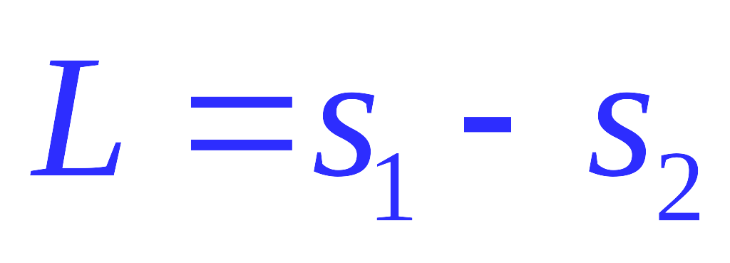 (1分)
由②③④⑤式解得 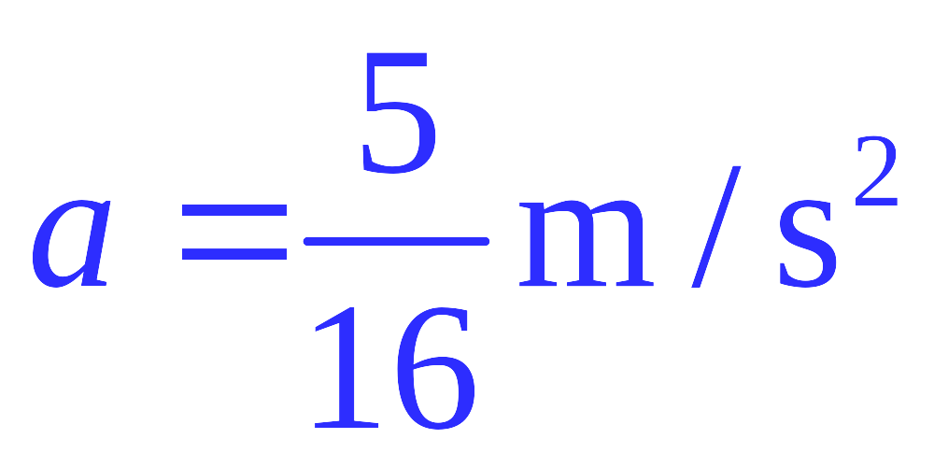（ 1分）

(3) 当货车速度增大到客车速度时，货车开始反超客车，依题意，由运动学公式有：
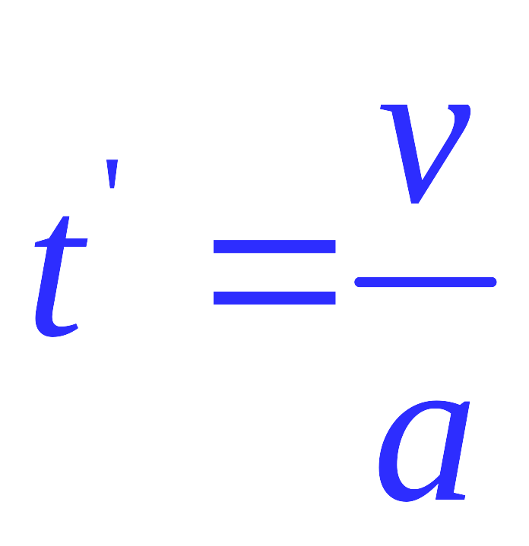 (1分)
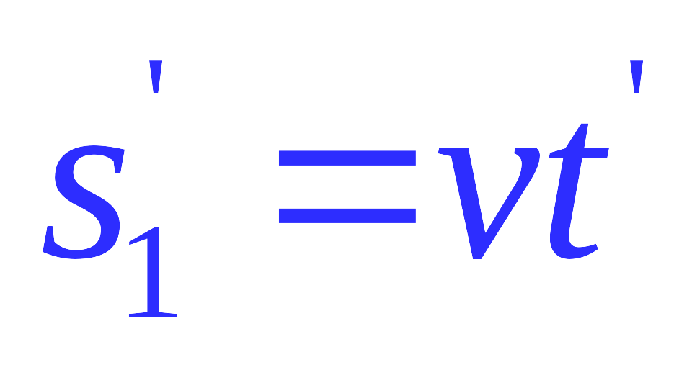 (1分)
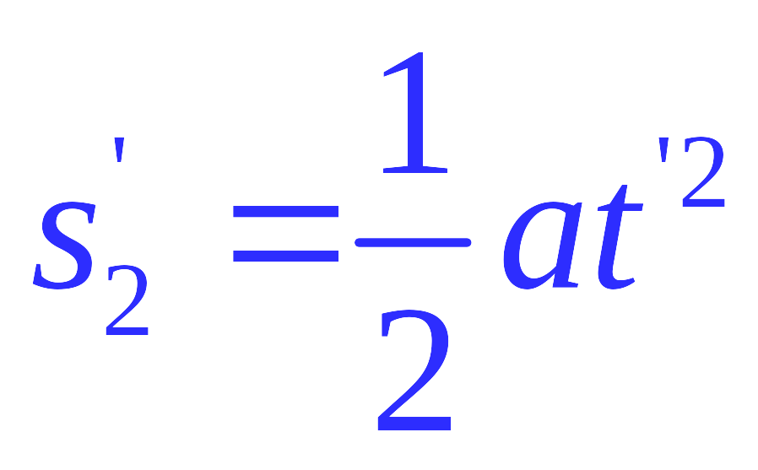 (1分)
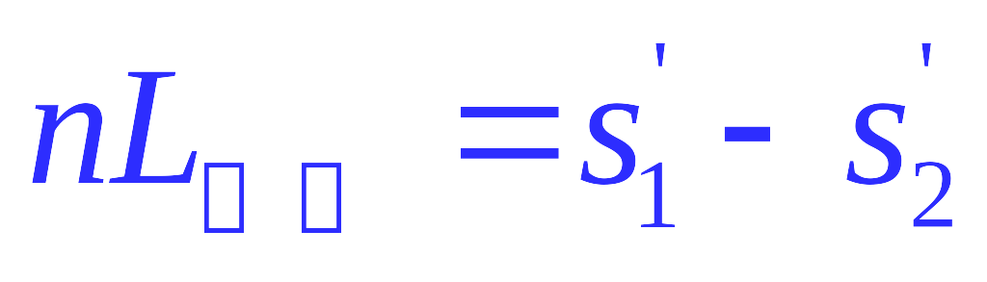 (1分)

解得n=40 (1分)

